**BREVET DE TECHNICIEN SUPÉRIEUR**

**NÉGOCIATION ET DIGITALISATION DE LA RELATION CLIENT**

**RELATION CLIENT À DISTANCE ET DIGITALISATION**

**Épreuve ponctuelle écrite**

**Durée : 3 heures**

**Coefficient 2**

**Matériel autorisé :** la circulaire n° 2015-178 du 1er Octobre 2015 relative à l’utilisation des calculatrices électroniques aux examens et concours de l’enseignement scolaire

* Calculatrices non programmables sans mémoire alphanumérique.
* Calculatrices avec mémoire alphanumérique et/ou écran graphique qui disposent d’une fonctionnalité « mode examen ».

**Aucun document autorisé.**

Dès que le sujet remis, assurez-vous qu’il est complet.

**Le sujet est composé de 14 pages numérotées de 1 à 17 et comprend 9 annexes numérotées de 1 à 10.**

Cette étude s’inspire de données réelles modifiées pour des raisons de confidentialité.

**Composition du sujet**

**FITALETY**

Cette étude part de données réelles qui ont été modifiées pour des raisons de confidentialité.

**Dossier 1 : Analyser la structure d’un site en e-commerce**

Ce travail vise à apprécier votre capacité à :

* Repérer les cohérences entre les techniques, les outils mobilisés, les contenus et les moyens de diffusion.

*Pour le dossier 1 : annexes n°1 à 3*

**Dossier 2 : Développer la relation client en e-commerce**

Ce travail vise à apprécier votre capacité à :

* Evaluer la qualité et pertinence des contenus publiés
* Evaluer la qualité de l’assistance
* Repérer la pertinence des choix et des actions menées pour développer les ventes et créer de la valeur

*Pour le dossier 2 : annexes n°4 à 7*

**Dossier 3 : Gérer la relation client**

Ce travail vise à apprécier votre capacité à :

* Evaluer l’activité des téléconseillers d’un site d’e-commerce
* Evaluer la pertinence des indicateurs utilisés pour l’analyse des résultats des téléconseillers
* Repérer des solutions pour améliorer la performance collective d’une équipe de téléconseillers

*Pour le dossier 3 : annexes n°8 à 10*

**Dossier 4 : Réflexion commerciale structurée**

Ce travail vise à apprécier votre capacité à :

* Elargir le champ de réflexion
* Développer et produire des raisonnements structurés

**RECOMMANDATIONS IMPORTANTES**

**La candidate ou le candidat peut traiter chaque dossier de manière indépendante.**

La candidate ou le candidat ne doit en aucun cas faire figurer ou apparaître son nom propre dans la copie.

**Liste des annexes**

|  |  |  |
| --- | --- | --- |
| **Annexe n°** | **Intitulé** | **Page(s) n°** |
| **1** | La page d’accueil du site fitalety.com | 7 et 9 |
| **2** | Le plan du site fitalety.com | 10 |
| **3** | Un exemple d’une page produit « Infusion énergie et tonus bio » | 11 et 12 |
| **4** | Les statistiques de fitalety.com sur les 6 derniers mois | 13 |
| **5** | Les taux de conversion moyen (en %) par secteur de e-commerce en 2018 | 13 |
| **6** | La 1re page de la mise en panier du site fitalety.com | 14 |
| **7** | La 1re page de la procédure de paiement fitalety.com | 15 |
| **8** | Les résultats des 4 téléconseillers du centre de relation client FITALETY | 16 |
| **9** | Le compte-rendu de la dernière réunion d’équipe animée par le directeur-adjoint de FITALETY | 16 |
| **10** | Les raisons de départ des salariés | 17 |

**FITALETY**

Après avoir développé et géré une pharmacie en Bretagne pendant 10 ans, Hélène Bourges décide, en 2017, de lancer sa société Fitalety et la PME Fitalety est implantée au 19 rue des bleuets à Plérin (22190).

Fitalety conçoit, produit et commercialise une gamme innovante de thés, infusions et cafés dont le principal atout est d’apporter à leurs clients bien-être, sérénité, et santé au naturel grâce à :

* des ingrédients d’origine naturelle et des sources d’approvisionnement exclusives garantissant le niveau de qualité élevée comme par exemple l’extrait de safran Satiereal.
* des formules dont les bienfaits sont vérifiées cliniquement.
* des produits agréables et faciles d’utilisation, adaptés à notre mode de vie actuel.

**Le produit Fit Espresso**

C’est une des innovations majeures de Fitalety, une capsule de café compatible Nespresso et Senseo.

Cette capsule permet la combinaison parfaite entre un excellent café ou thé ou infusion authentiques associé à des actifs naturels qui apportent bienfaits et efficacité.

(Photo ci-contre : le produit Fit Espresso - café torréfié 100 % arabica. Paquets de 20 capsules de 108 g, compatibles avec les machines Nespresso)

**Fitalety, une entreprise innnovante**

Vainqueurs du Trophée de l’innovation (remis par le CMB en février 2019) et du 1er Prix de l’innovation dans le secteur agroalimentaire (remis durant le salon international Gama Innovation à Manchester en octobre 2018).

**Fitalety, un important réseau de partenaires**

Hélène Bourges est consciente que son entreprise ne se développera son activité en ligne que si Fitalety possède et anime un réseau de partenaires (conseillers en diététique et alimentation, magasins de produits bio comme la Coop bio de Guignamp, magasins de café, thé et chocolats…).

Enfin, pour mobiliser son réseau de partenaires, Fitalety a, récemment, décidé du principe suivant : rémunérer les partenaires qui génèrent du chiffre d’affaires sur l’activité en ligne. Reste donc à mettre en application ce principe.

La PME Fitalety cherche actuellement à développer sa notoriété et ses ventes par une démarche de marketing digital ambitieuse.

**Vous venez d’être embauché(e) au sein de l’équipe Fitalety pour analyser et dynamiser l’activité en ligne de Fitalety.**

**Dossier 1 : Analyser la structure d’un site en e-commerce**

* 1. Réaliser une analyse du site fitalety.com en listant les éléments facilitant la conversion des visiteurs en clients. Pour chaque élément, pensez à justifier votre réponse.
  2. Proposer des techniques digitales ou outils digitaux à installer sur le site fitalety.com afin d’améliorer la navigation des internautes et la conversion des visiteurs en client. Justifier vos propositions.

**Dossier 2 : Développer la relation client en e-commerce**

**2.1** Analyser les données statistiques du site internet sur les 6 derniers mois et identifiez l’étape du tunnel de conversion présentant la plus forte attrition.

**2.2** Proposer des actions correctrices pour améliorer le taux de conversion du site.

**2.3** Rédiger un mail de relance pour un visiteur ayant abandonné son panier de 5 « Infusion Energie & tonus bio » et d’un « coffret Immunité » (d’un montant de 123,30 € TTC) à l’étape du paiement et ce, sans la terminer.

**Dossier 3 : Gestion de la relation client**

**3.1** Analyser la performance de chaque téléconseiller.

**3.2** Proposer des actions managériales afin d’améliorer la performance collective.

**Dossier 4 : Réflexion commerciale structurée**

A partir du cas l’entreprise « FITALETY » et de vos connaissances, vous répondrez dans le cadre d’une **réflexion commerciale structurée** à la question suivante :

**Une PME a-t-elle intérêt à développer le référencement naturel de son site de e-commerce ?**

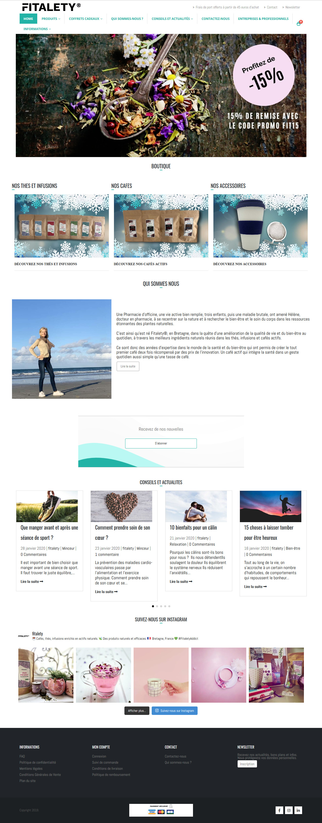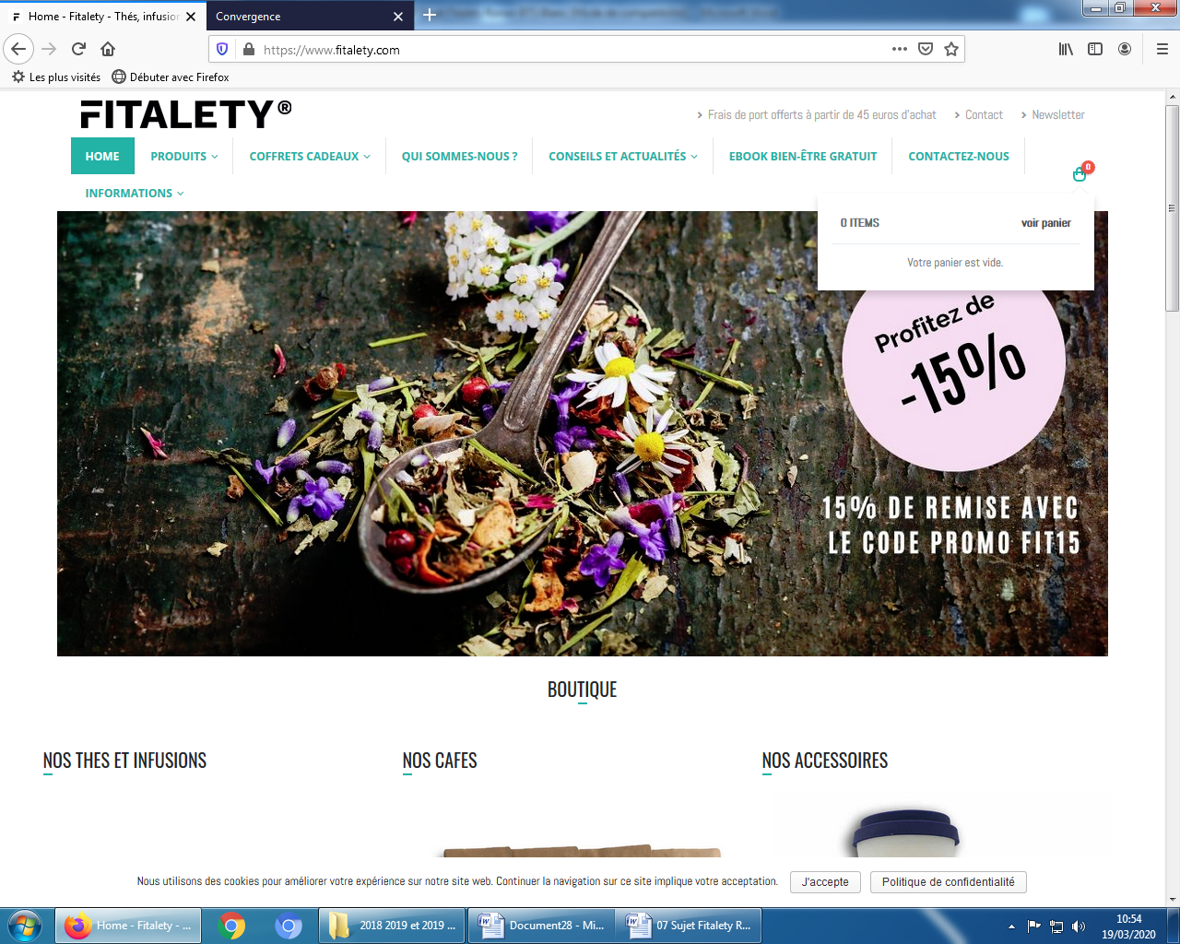**Annexe 1 : La page d’accueil du site fitalety.com (le haut de page)**

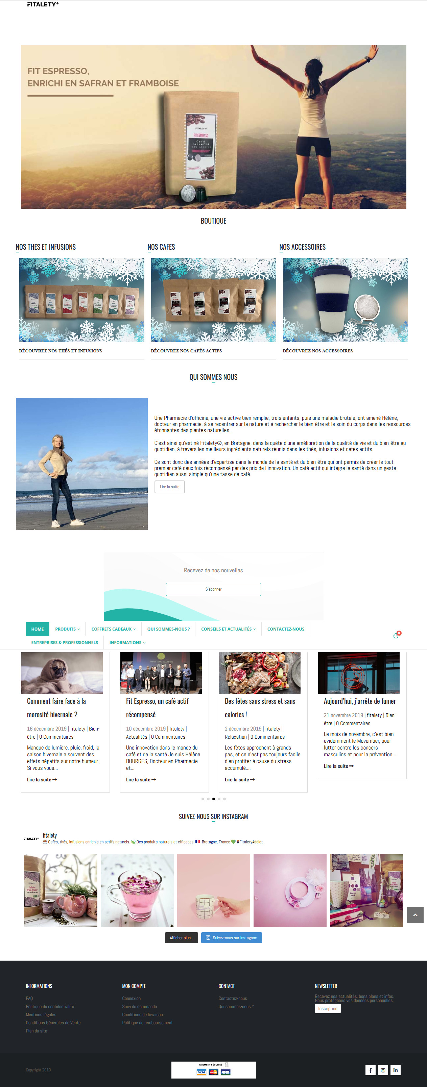**Annexe 1 : La page d’accueil du site fitalety.com (suite : le bas de page)**

**L’icône du bouton**  **permet d’accéder à l’historique de la mise en panier**

***Source : https://www.fitalety.com/***

**Annexe 1 : La page d’accueil du site fitalety.com (suite et fin : le carrousel)**







***Source : https://www.fitalety.com/***

**Annexe 2 : Le plan du site fitalety.com – le menu PRODUITS**

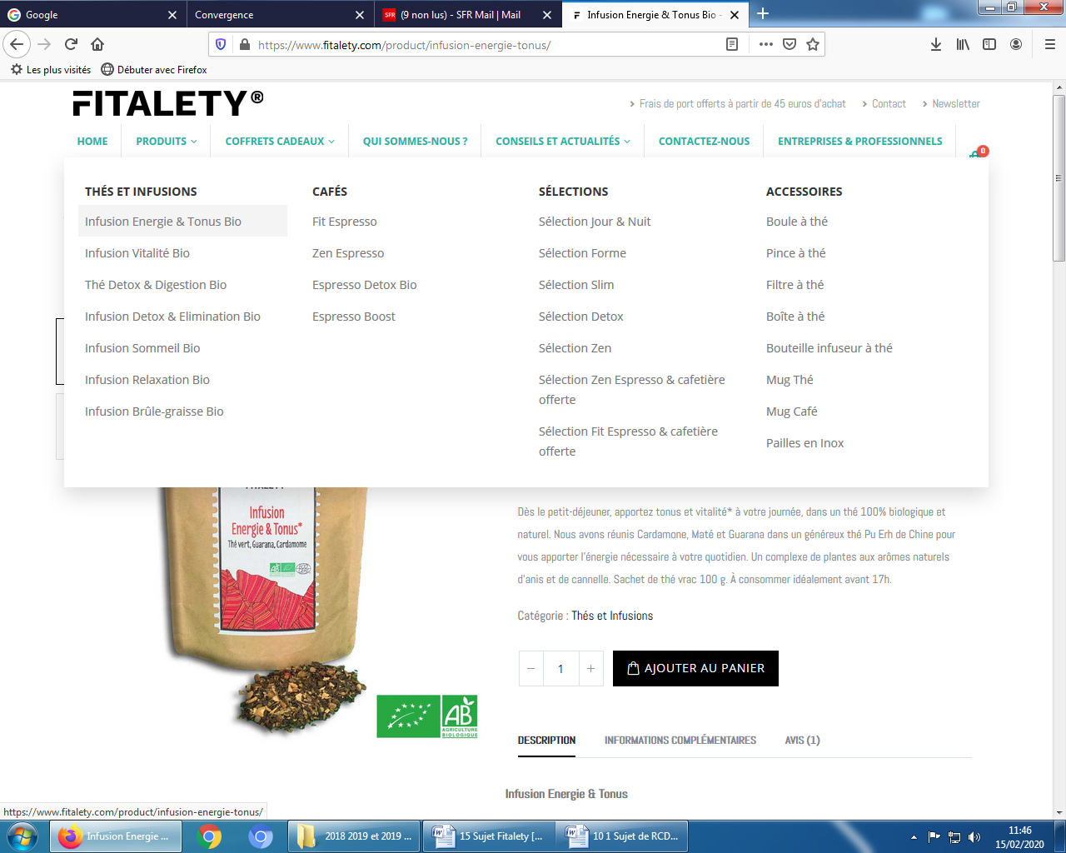

***Source : https://www.fitalety.com/***

**Annexe 3 : Un exemple d’une page produit « Infusion énergie et tonus bio »**

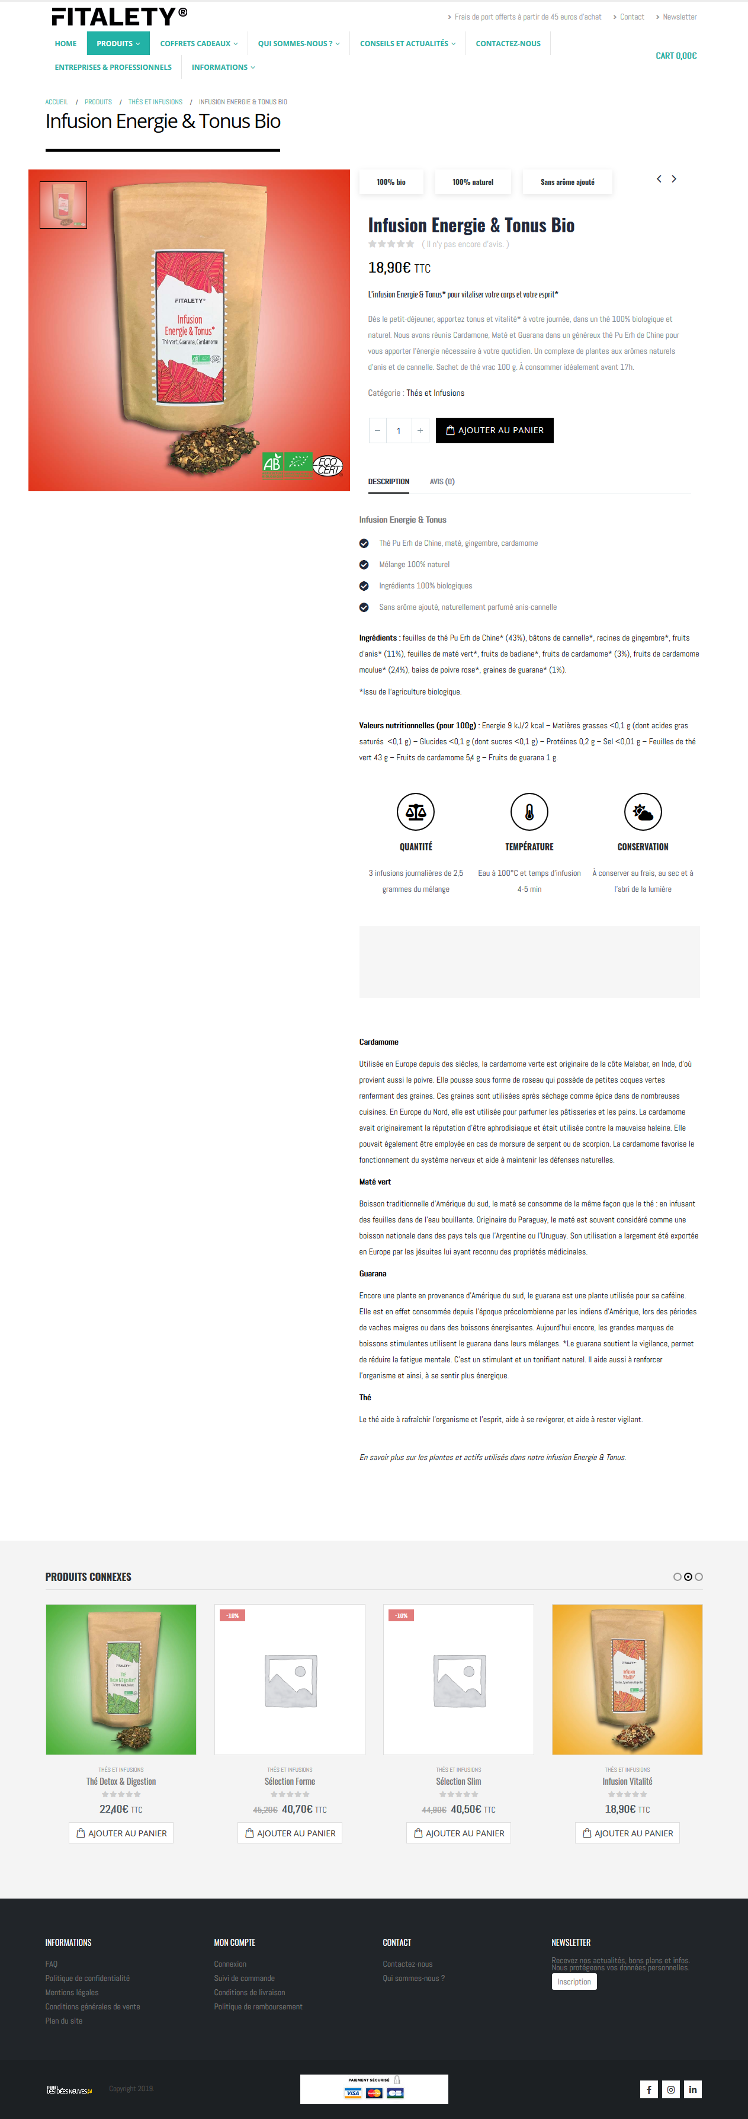

**Annexe 3 : Un exemple d’une page produit « Infusion énergie et tonus bio » (suite : bas de page)**





***Source : https://www.fitalety.com/***

**Annexe 4 : Les statistiques de fitalety.com sur les 6 derniers mois**

|  |  |
| --- | --- |
| Nb de visiteurs sur le site | 36 150 |
| Nb de visiteurs ayant consulté une page produit | 28 964 |
| Nb de visiteurs qui ont ajouté un produit au panier | 12 632 |
| Nb de visiteurs ayant commencé la procédure de paiement | 4 053 |
| Nb de visiteurs ayant terminé la procédure de paiement | 1 028 |

***Source : https://www.fitalety.com/***

**Annexe 5 : Les taux de conversion moyen (en %) par secteur de e-commerce en 2018**

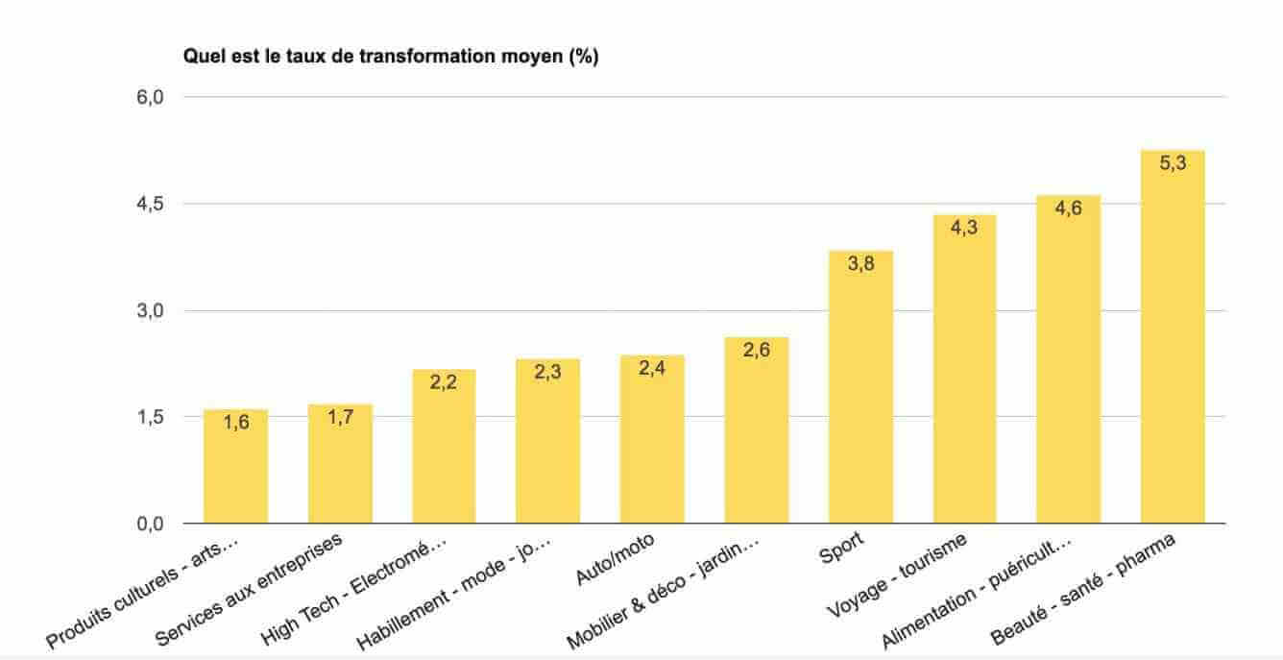

Les résultats sont différents, mais les tendances sont les mêmes.

Les taux de conversion les plus élevés se trouvent chez les e-commerçants appartenant au secteur Beauté – santé – pharmacie et dans ceux vendant des produits alimentaires.

***Source : Wexperience***

**Annexe 6 : La 1re page de la mise en panier du site fitalety.com**

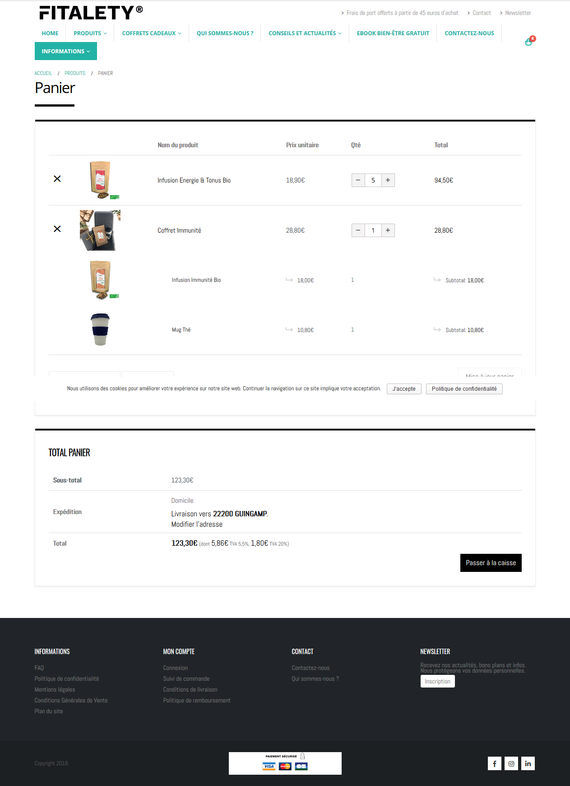

***Source : https://www.fitalety.com/***

**Annexe 7 : La 1re page de la procédure de paiement fitalety.com**

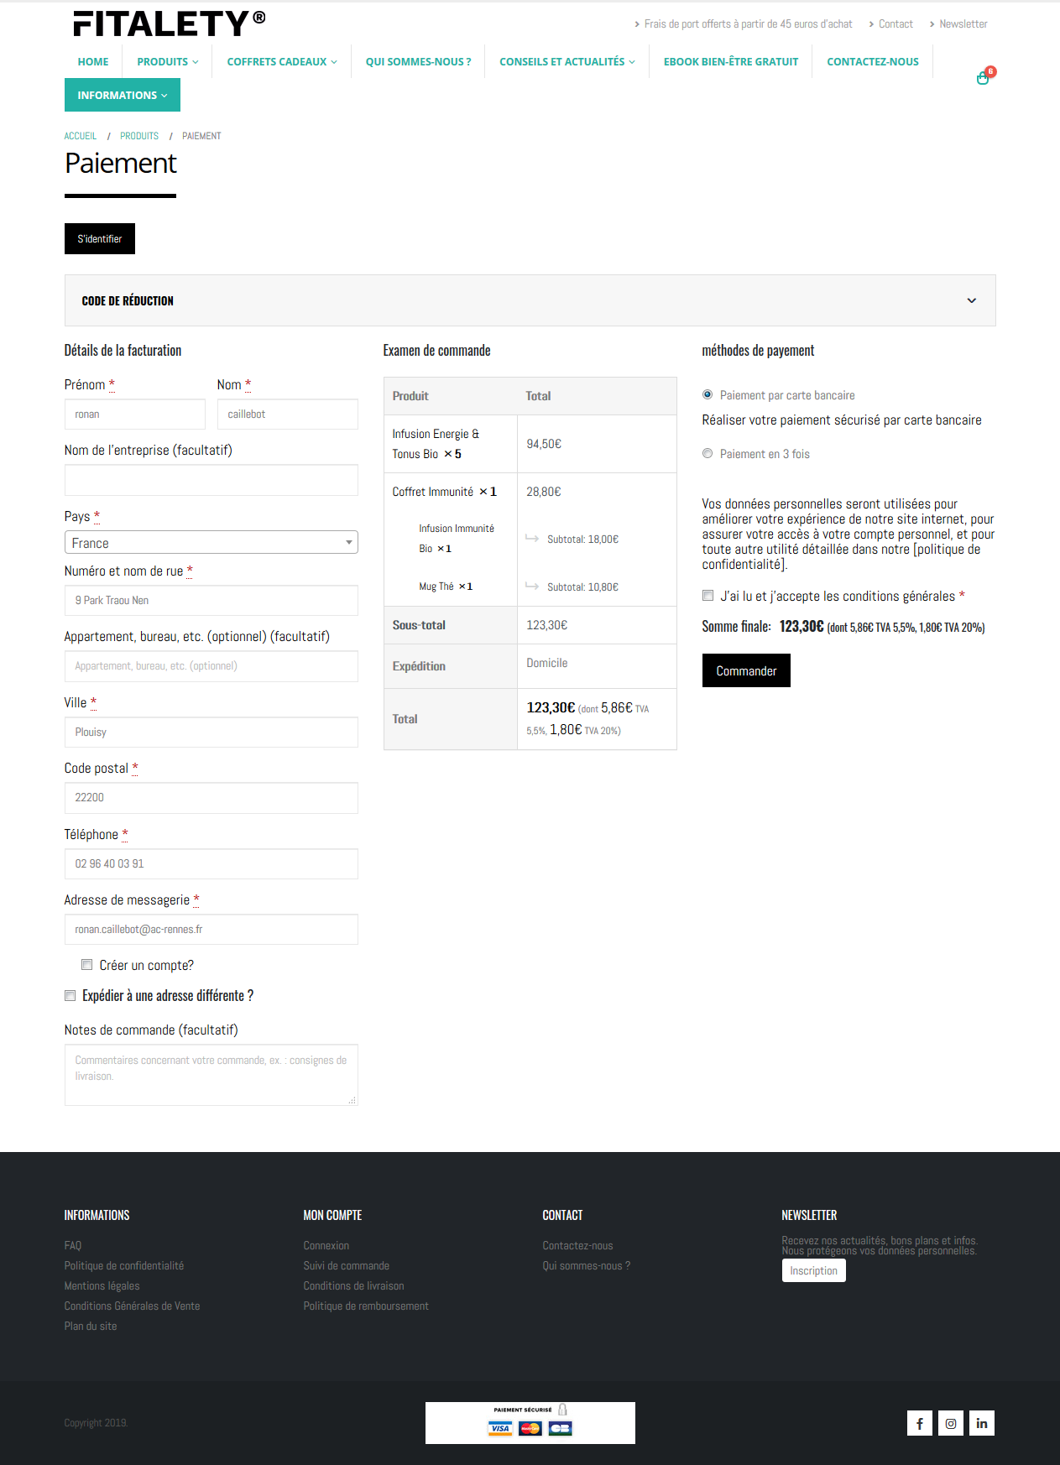

***Source : https://www.fitalety.com/***

**Annexe 8 : Les résultats des 4 téléconseillers du centre de relation clientFITALETY**

|  |  |  |  |  |
| --- | --- | --- | --- | --- |
|  | **Nombre d’appels entrants par jour** | **Durée moyenne de traitement (DMT) d’un appel en minute** | **Taux de résolution au 1er contact** | **Nombre de vente par jour** |
| **Objectif par téléconseiller** | **20** | **6** | **80 %** | **3** |
| **Cédric** | 18 | 8 | 72 % | 2 |
| **Anne** | 25 | 5 | 92 % | 8 |
| **Mathilde** | 12 | 3 | 75 % | 2 |
| **Sébastien** | 24 | 6 | 88 % | 5 |

***Source : Fitalety***

Ratios de l’assistance commerciale dans un centre de relation client

|  |  |  |
| --- | --- | --- |
| Ratios | Formules | Commentaires |
| DMT  Durée moyenne de traitement | DMC + Temps post appel nécessaire pour traiter la demande des prospects ou des clients (temps de travail administratif, de recherche…) | Indicateur qui vise :   * à assurer le pilotage des ressources humaines et matérielles par rapport à la charge de travail réelle, * à surveiller les délais * et à maitriser les coûts de traitement d'une demande. |
| Taux de résolution au 1er contact (First Call Resolution : FCR) | Nombre de clients satisfaits par l’opérateur au 1er appel  Nombre total d’appels | Indicateur qui vise à évaluer la qualité sur service et son efficacité dans le traitement des demandes car les demandes sont résolus dès le 1er appel. |

**Annexe 9 : Le compte-rendu de la dernière réunion d’équipe animée par le directeur-adjoint deFITALETY**

Les 4 téléconseillers sont satisfaits de la prime individuelle de 200 € par mois s’ils dépassent tous leurs objectifs.

Cependant ils ne se considèrent pas comme une véritable équipe. Chacun prend son poste le matin et travaille seul jusqu’au soir. Durant les pauses de la journée, ils ont très peu d’échanges entre eux et en fait ne se connaissent pas. Ils n’échangent pas non plus sur leurs pratiques professionnelles. Les téléconseillers ne connaissent pas les possibilités d’évolution au sein de FITALETY et considèrent donc qu’ils sont là pour quelques mois ou 2 ans maximum.

***Source : Fitalety***

**Annexe 10 : Les raisons de départ des salariés**

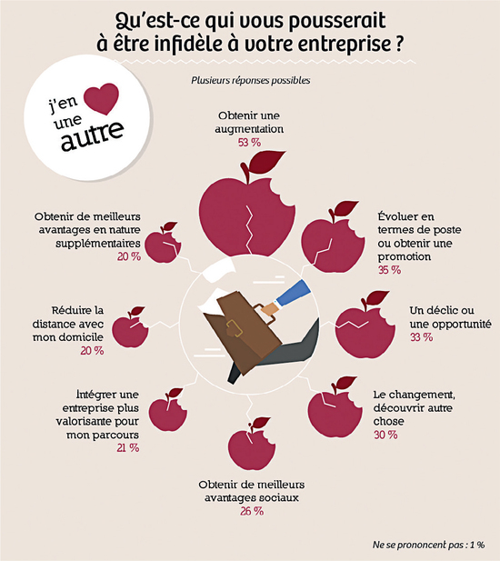

**Source : Sondage « Les Français et la fidélité à l’entreprise » réalisé par OpinionWay**

**pour les Éditions Tissot du 17 au 26 mars 2015**

**© Éditions Tissot, http://www.editions-tissot.fr**